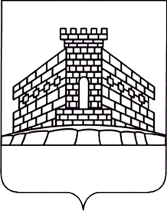

Администрация Задонского

муниципального района

Липецкой области

ОТДЕЛ ОБРАЗОВАНИЯ

ПРИКАЗ
от 04.12.2014 г.Задонск № 413
«О Кодексе этики и служебного
поведения муниципальных служащих
отдела образования администрации Задонского
муниципального района Липецкой области»

Руководствуясь решением президиума Совета при Президенте РФ по противодействии коррупции от 23 декабря 2010 года и в целях обеспечения условий для добросовестного и эффективного исполнения муниципальными служащими отдела образования администрации Задонского муниципального района должностных обязанностей, исключения злоупотреблений на муниципальной службе,
ПРИКАЗЫВАЮ:
- Утвердить Кодекс этики и служебного поведения
муниципальных служащих отдела образования администрации Задонского муниципального района Липецкой области (Приложение).
- Старшему специалисту 1 разряда Первушиной Л.А.
ознакомить муниципальных служащих отдела образования администрации Задонского муниципального района Липецкой области с Кодексом этики и служебного поведения.
- Контроль за исполнением приказа оставляю за собой

Начальник отдела образования 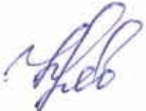 Н.И.Левченко

